## 資訊長專欄

**中選會推動Open Data規劃:**

**透明化選務資料，重現我國選舉風華**

**中央選舉委員會副主委兼資訊長 陳文生**

**前 言**

中央選舉委員會最重要業務之一是辦理選舉，資訊業務的核心為辦理大選電腦計票與選務資訊作業相關系統。本會資訊作業，一方面須配合選舉的辦理時程及開票作業，有絕對精準性及時效性要求；另一方面，選務作業單位除本會及所屬22個選委會外，尚遍及全國368個鄉鎮市區公所，選務作業系統建置目的，即在協助前述數百單位的選務作業，並應用在選舉、罷免及公民投票的籌辦作業。

本會除執行上述基本資訊業務外，將開放資料(Open Data)[1] 列為未來的施政重點。本會體認，開放資料就像是水晶球一樣，代表透明化、多采多姿，不同角度可以擷取各式色調與光彩。將政府資訊開放，會讓政府運作像水晶球一樣，乾淨、透明，成為符合時代潮流的開放政府、透明化政府。尤其，Open Data是優質化民主政治的一把鑰匙，可以增進施政透明、公眾參與、人民有感與信任，使政府成為廉潔、效能的責任政府(accountable government)，達到國家善政(good governance)。中選會職司全國選務工作，致力於開放即時、全面、透明且數位化的選舉過程與選務資料，以增強民主信賴及人民認同，乃責無旁貸。

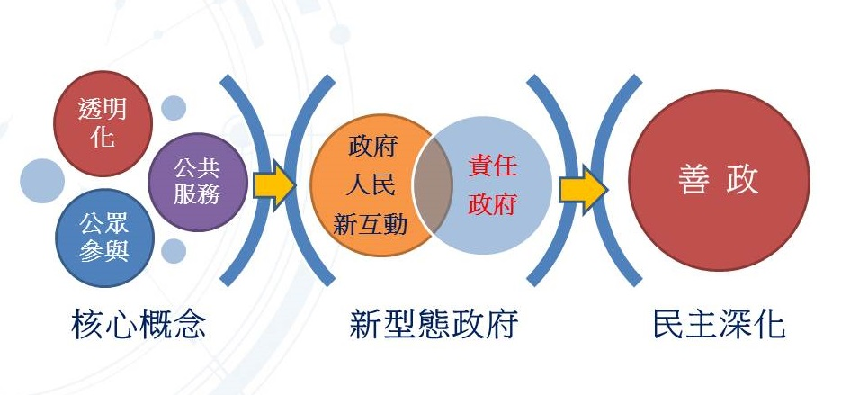

圖 1 Open Data與民主治理

我國政府重視及具體推動開放資料應以2012年初為里程碑，當時行政院科技會報辦公室首先舉辦「我國公開資料加值(Open Data)推動策略會議」，其後時任主管科技業務的張善政政務委員以「政府資料開放策略」為題在行政院院會做專案報告，隔年我國開放資料平台(data.gov.tw)正式上線，此後政府與民間對Open Data的討論與

推動日益熱絡。行政院長毛治國院長並於2014年12月提出「科技三箭」之策略，期許政府部門運用開放資料或網路工具優化施政，並宣示資料應以「以開放為原則，以不開放為例外」；[2]毛院長進一步於2015年2月5日宣布今年為「Open Data深化應用元年」，強調加速釋出政府資料，使我國在國際上成為開放資料的重要典範國家。依開放知識基金會(Open Knowledge Foundation)提出的開放資料指標(Open Data Index)評比，[3]我國開放資料程度由2013年居全球第36名，躍升為2014年的第11名，在各國開放資料之總排名領先亞洲各國。[4]

選舉是民主政治的基石，我國歷經數十年發展，已落實公平、公正、公開的民主選舉，並獲得國際高度肯定。依據「自由之家」（Freedom House）所提出的「2015年世界自由度調查報告」(Freedom in the World 2015)，「政治權利」項目獲得最佳的1級分，「公民自由度」也獲得2級分，屬於「自由」狀態。事實上，台灣自1972年-2014年的政治自由度逐漸從「不自由」演變到「部分自由」，最後提升到「自由」狀態，[5] 此呈現我國民主化歷程與成果，而定期舉辦公平競爭的選舉，實居功厥偉。然而前述開放知識基金會的開放資料指標(Open Data Index)評比中，我國在「選舉結果」的指標排名方面，卻從2013年的第33名，滑落至2014年的第53名。[6] 顯見，我國在推動選舉資料開放上仍有努力空間。

個人認為，進一步以開放資料格式與程式介面，全面開放及整合選務資料，呈現我國50年來的民主選舉風華，對我國施政透明化、民主優質化及接軌全球化，有重大意義。以下從全面性、即時性、正確性及視覺化查詢平台等四個面向，試擬中選會未來推動Open Data的規劃，依序納為本文第壹、第貳、第參及第肆部分，與大家分享。規劃圖示請參看圖2。

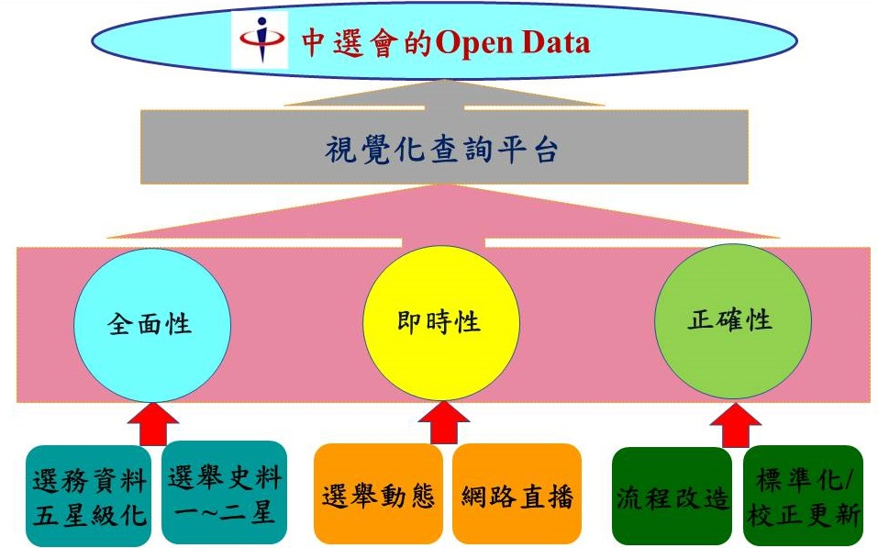

圖 2 中選會Open Data規劃

**壹、全面性的Open Data**

本會掌握之選務資料為國家資產，應由全民共享，凡本會各項資料在不違反法令下，應採全面性開放原則，不僅要窮盡可能地盤點及產生資料，更要以高標準的開放資料格式予以釋出。

有關選舉的資料可大分為兩類：一、選務資料：為屬於數字性質的資料，如候選人或當選人之基本資料，或投票人數、投票率、得票數明細等；二、選舉史料：為文字、圖片等紙本文書。第一類雖為數字性質，但早期並未數位化，須從紙本檔案中處理。而第二類資料則唯有從歷史檔案中清查整理。此兩類資料龐大而分散，處理上工程頗為浩大，但為貫徹全面性開放原則，本會仍將以達到普遍開放及轉化為高階資料為目標。

**一、選務資料五星級化**

本會之選舉資料雖多為公開之資料，惟因選舉發展時間長久，所累積之大量歷史資料均為紙本且分散，近期數位化之資料除選舉資料庫之資料外，皆以個別檔案上網，檔案之格式亦多為PDF、Word、 Excel等，於開放提供外界使用上，較不具親和性，亟需重整建置為合於開放格式之檔案。本會希望，將我國實施選舉以來的所有投開票結果、選民、候選人等資料(含數位化與紙本數字資料)全面整理，以達到全球資訊網(W3C, World Wide Web)的第五星級標準為目標。

英國電腦科學家Tim Berners-Lee 為W3C的發明者，於2010年發展了一個Linked Data的五星級評等系統。一顆星★代表採用開放授權的方式，讓任何格式的資料可以在網路上經由授權取得，例如：PDF檔案或掃描檔案；二顆星★★代表意指讓這份資料能以機器可讀的結構化的方式取得，例如：用 Excel 取代表格的圖片檔案；三顆星★★★是指使用非專有 (non-proprietary) 格式取代專屬格式，例如：使用 CSV 取代 Excel；四顆星★★★★是以使用定址 (URI) 來表示資料，連結到資料在資料網絡中的位置；五顆星★★★★★是指將資料鏈結到其它資料，以提供資料之間的脈絡關係，例如：維基百科的模式。請參圖3。

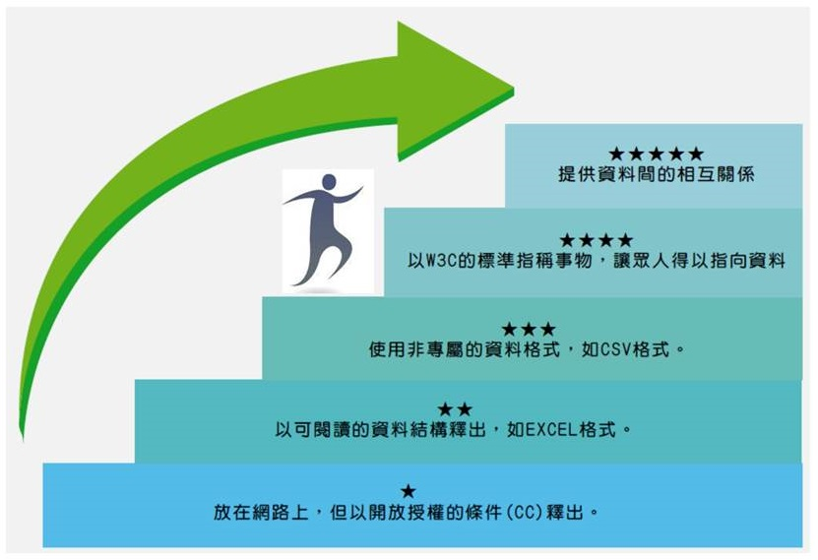

圖 3 W3C五星級評比指標

**二、選舉史料數位化**

關於選舉歷史上的照片、紙本史料等，以達到W3C的第一星或二星級標準為目標。回顧我國行憲至今的民主政治發展，由中央至地方的各類選舉，種類有十餘項，中央選舉部分包括總統選舉、立法委員選舉、已經停辦的國大代表選舉、省長選舉等。地方選舉則有直轄市長、省（縣）長、直轄市、縣（市）議員、鄉（鎮、市）長、鄉（鎮、市）民代表、村（里）長、以及已經停辦的省議員選舉等。本會希望將歷史性的照片或紙本文字史料等，以開放授權方式，提供PDF檔或掃描檔，部分資料甚至以Excel檔取代表格的圖片檔。

我國各項選舉資料十分龐大，包括選舉結果以及參選人、當選人之政黨背景、性別、年齡、教育程度等資料。這些選舉記錄呈現著我國民主政治發展的軌跡，如能將過往與未來的選舉資訊以開放資料概念與以呈現，無疑是將我國民主政治發展的珍貴史料開放全民共享，亦將把歷史典藏的選舉紀錄以網路現代化方式呈現於世人。

**貳、即時性的Open Data**

關於即時性Open Data，目前朝兩個方面規劃：一、選舉動態訊即時提供；二、網路直播。

1. **選舉動態資訊即時提供**

選舉動態即時化，是要透過改變既有選務作業流程，使每次選舉時能夠提前提供資料，以達到即時化效果，且資料性質以達成W3C的第五星級指標為目標。本會依選務過程進行資料即時開放，且以開放資料格式提供：

(一) 候選人登記前：包括選區劃分、應選名額、競選經費、前次選舉之投票人資料，利用內政部或主計處之行政區域代碼發布，使用CSV格式。

(二) 候選人登記並經審定後：

1. 候選人基本資料：包括候選人名單、選舉名稱、選舉區、候選人姓名、號次、生日、是否為現任等資料。

2. 候選人政見資料：公辦政見會的時間與地點、選舉公報(開放資料格式)、投開票所地點等。

(三) 開票計票時：選舉投票當日即時提供結果，由計票中心以原始數據，依開票進度隨時分批提供各選區及候選人之得票數據。邇來素聞各媒體於開票當天，為求收視率等原因，以不精確的數據進行所謂「灌票」。本會為求數字準確，過去以開票結果完全產生後予以公布，均達到準確的目標；未來因應即時性需求，規劃採多批次公布結果方式，兼顧準確性及即時性要求。

(四) 選舉結束後：本會除了即時選情查詢系統提供查詢外，亦將選舉資料轉入本會選舉資料庫網站。資料庫彙集各種不同選舉之歷次選舉投票結果，包含各投票所的投票人數、投票率，以及候選人得票明細、得票數、得票率、當選與否等資訊，讓各界即時掌握。

**二、網路直播政見會及選情中心**

因應網路時代及選民對大選的即時關注，本會規劃進行公辦政見發表會及選情中心之網路直播，可使網民即時收播選舉資訊，增進政治參與。

(一) 公辦政見會網路直播：將公辦候選人政見發表會現場即時放置於影音平台(如YouTube等)，並於本會網站設置連結，使網民能同步觀看，增加選民即時接收選舉資訊管道。

(二) 選情網路直播：目前選情中心僅開放國內外媒體現場採訪及報導，開票資料庫亦未開放，未來可研擬訂定規範，讓特定社群體得以經申請許可以密碼登入，搜尋開票資料及進行網路直播。

**參、正確性的Open Data**

關於正確性的Open Data，本會規劃從三個面向進行：一、選務流程改造；二、資料標準化；三、校正更新機制。

**一、選務流程改造**

為使後續辦理選舉相關資訊可快速整合與資料開放，針對選舉資料數位化與系統化目標，進行從本會、所屬選委會與各鄉鎮市區公所之作業流程改造，建立標準作業程序，減少因兼職人員對作業不熟悉或數位落差造成的阻礙。選務作業流程改造，由所屬選委會及主要公所派員參與，分組進行選務資料流程改造之可行性評估與最佳化設計，主要規劃如下：

(一) 選務資料生命週期標準作業流程：包含各項選舉資訊於資料建檔、資料轉換、資料校對、資料開放及資料更正等不同階段之標準作業流程設計。另依據標準作業流程規劃選務作業之層級及組織人員分工，必要時配合進行組織改造；並依系統分組進行需求分析、流程與雛型設計確認，以及系統功能測試驗證等。

(二) 候選人端以電腦登打資料：目前候選人登記採紙本收件方式，本會規劃更改為電腦登入，從資料源頭改造，既可減少選務人員重新將紙本資料登打為電腦資料之可能錯誤，更可減省人力及時間。本會事先規劃開放資料格式供候選人登打資料，在資料輸入時即同時進入系統中，此資料於候選人登記後並經審定確定，即可予以公布，正確而即時地提供民眾有關候選人背景、政見等資料。候選人資料之公開與紙本選舉公報之產出脫鉤，則可比往年更早提供候選人資訊，且可提供高規格之數位資料。

(三) 數位化一貫作業產出選舉公報：過去選舉公報著重在紙本印製，由選務負責單位(中選會、各縣市選委會或鄉鎮市區公所)發包予印刷廠產出紙本公報。此流程中各印刷廠以產生紙本為使命，無建立數位資料之考慮，遂各自採用不同軟體登打候選人資訊以產出紙本公報，致原始之候選人選務資料不易重新抓取，亦難以整合處理。一旦有數位化選舉公報需求，才勉強將之轉化為PDF檔。此並非上策。

正本清源之道，乃採取數位化一貫作業系統，程序為：「提供統一資料格式表件」─「候選人端以電腦登打資料」─「將資料匯入選務資料庫形成開放資料格式」「經審定後可以開放之候選人資料予以釋出」─「以原始資料提供廠商產出紙本選舉公報」。依此流程，釋放資料與紙本選舉公報的印製脫鉤，在候選人端登打電腦資料的同時，即將資料傳輸匯入選務資料庫中，彙整後即形成五星級資料格式，俟候選人資料經審定完畢後即可釋放相關資料；選務資料庫形成資料源頭，不僅用於提供廠商印製紙本選舉公報，更成為核對紙本公報資料正確性的原始版本。

透過上述流程改造，可產出兩種形式的選舉公報：數位化的與紙本的。數位化公報透過網址連結而形成五星級規格的資料予以釋放，紙本公報則應法規要求於印製後分送選民。此一改變既可快速而即時地釋出高規格資料，又可達到以資料庫源頭作為校對紙本公報內容正確性的功能。

**二、資料標準化**

整合目前分散建置的中選會官網、選舉資料庫、選舉公報查詢、選務作業等系統，配合選務作業流程改造，進行系統整合與再造，以自動化之流程管控及資料檢核機制，協助本會、所屬選委會及全國各鄉鎮市區公所之各級使用者，可於未來辦理之選舉過程，更便利地建置完整及正確之數位化資料。主要工作如下：

(一) 資料表示標準化：建立各項選務資料之標準化資料代碼，對既有非標準化代碼或非標準化格式之數位資料，提供轉碼/轉檔軟體工具，並配合歷史資料之補正與建檔，建置標準化資料建置環境。

(二) 資料產製標準化：配合選務作業流程改造之標準作業程序設計，進行選務資訊整合系統之系統分析、設計與建置，並配合資料生命週期進行選舉區、候選人、投開票所等相關資料產製流程管控。

(三) 資料轉出標準化：自前開選務資訊整合系統萃取可公開或可開放之選務資料，進行標準化代碼、資料格式等之資料轉出，並對不得公開之個人資料等進行過濾或隱蔽，確保公開或開放資料之適法性。

(四) 唯一識別碼：依候選人之身分證字號建立對應的通用唯一識別碼(UUID)，以準確辨識同名但不同人或同人跨年參選等資訊。

**三、校正更新機制**

正確性之維護，有賴校正管控及更新推播機制之建立：

(一) 校正之管控機制：因選舉的競爭激烈，過程中的些微錯誤經常在選舉過程中被無限放大檢視，甚至引發抗爭，選務資訊正確性尤其重要。在資訊公開或開放前須建立嚴謹的資料檢核與校正機制並賦予系統化的管控，以增進資料正確性之確保。

(二) 更新之主動推播：因應選舉資訊於正確性上的嚴格要求，而實務上又於相關資訊公開或開放後仍有資料更正之可能性，發展資訊推播機制，以於資料更正後，可主動通報資料之引用者即時進行更正，增進在外流通資訊之正確性。

**肆、視覺化查詢平台**

本會目前雖透過「選舉專區」以連結方式整合各項資訊，但因選舉種類與主管權責的不同，會散佈在中選會及所屬選委會等23個官網及選舉公報查詢等不同的系統，相關資料多以個別檔案上網，彼此間未建立關聯，除相互間連結查找不易外，使用者常需以下載檔案（如PDF, Word, Excel等）方式查閱，較不具親和性。

為增進民眾對選舉資訊查詢之便利性，規劃將歷來建置於「選舉專區」之資料項目重新進行檢核，萃取民眾較關切、資料項目間具關聯性者（如選舉區與候選人、投開票所等），以此為範圍將個別文件轉換為具關聯性的資訊，供集中建置於具整合性與關聯性的選務資訊整合平台，並結合地理圖資、統計圖表及視覺化設計等軟體工具進行資訊圖像化，提供民眾便利、多維度的整合性關聯查詢。

本會期望改變傳統上靜態而被動的資訊提供，轉化為主動提供整合式的創新服務。一方面以自動化工具萃取可開放之選務資訊，提供高品質的選舉資料開放格式與程式化介面，供民間抓取所需資料後進行加值運用。另一方面以服務民眾需求為核心，提供具關聯性之選舉資訊整合查詢及介面易用之平台，讓民眾可於選舉區、候選人、投開票所、開票結果的不同階段之選舉資訊串聯查詢，或做不同期間辦理選舉資訊之關聯比較與分析。主要規劃如下（請參看圖4）：

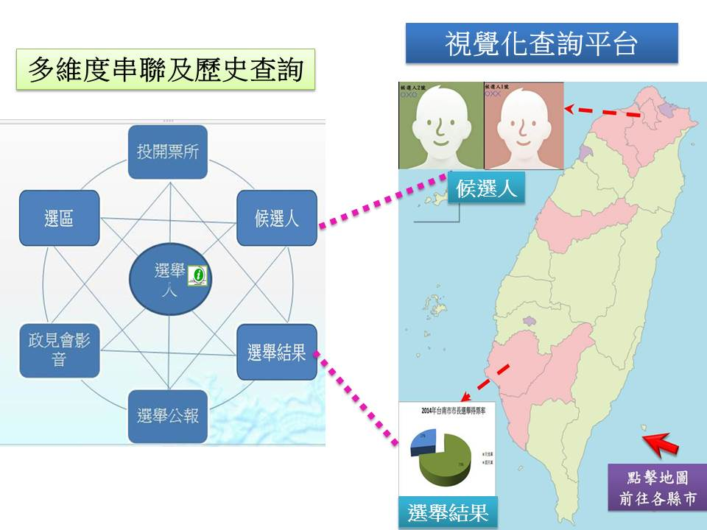圖 4 多維度串聯及視覺化查詢平台規劃

(一) 串聯查詢：透過資料關聯，以此平台進行當次選舉資訊之串聯查詢，例如透過其戶籍地串聯查詢當次選舉所屬之選舉區與應選名額、候選人基本資料、候選人學經歷及政見、公辦政見會時間地點及影音檔、候選人得票數與當選結果等。

(二) 歷史脈絡查詢：過去不同期間的選舉，可能因選舉區的改變、行政區的變遷或是因代碼的未標準化，無法相互連結而形成串聯掌握歷史脈絡之障礙，如於歷史資料重整過程進行不同期間選舉資訊之關聯，民眾將可以在此平台進行選舉結果之比較分析，例如進行同一種選舉之歷次發展的趨勢分析，或連結縣市改制前後之選舉資訊，進而知悉我國民主發展之趨勢與脈絡。

(三) 五星級開放格式與程式介面：提供五星等的資料開放格式(Linked Open Data)與程式介面，便利民眾共享及應用政府資料，結合民間創意，提升選舉資料價值，活化選舉資料應用。

除了視覺化查詢規劃外，因應手機族群需求，尚可由本會或民間開發適合手機使用的應用軟體(APP)介面，以利民眾查詢。選舉期間之數位選舉公報的呈現，亦可規劃出讓手機易於滑動翻閱的介面，將目前大型海報格式改版為以獨立式單頁形式，便於選民於手機上按頁查找讀取。

**結 語**

本會為我國統籌辦理公職人員選舉、罷免及公民投票事務的獨立機關，盤點及梳理我國50年珍貴選舉史料及選務資料，以開放資料概念，提供即時而完全的原始數據、機器可讀、具相互操作性及允許再利用的資料，為本會資訊業務的重要施政目標，此既契合行政院大力推動開放資料的理念，也能接軌國際開放資料的趨勢，順勢將我國推展民主的歷程呈現予世人。

選務資料為國家資產，應由全民共享。本會為達成全面性Open Data的目標，希望將我國實施選舉以來的所有數字化選務資料全面整理，以達到W3C的第五星級標準為目標；至於選舉歷史上的照片、紙本史料等，以達到W3C的第一星或二星級標準為目標。在即時性方面，規劃透過改變既有選務作業流程，使選舉期間能夠提供即時資訊，且資料性質以達成W3C的第五星級指標為目標；同時進行公辦政見會及選情中心的網路直播。在正確性方面，試圖透過選務流程改造、資料標準化及校正與更新機制之建立，以維護資料之正確與精準。尤有甚者，為提供親民及創新服務，將運用雲端科技，結合地理圖資、統計圖表及視覺化設計等軟體工具，進行資訊圖像化，提供民眾便利、多維度的整合性關聯查詢等，建立視覺化查詢平台。

因應網路時代及選民對大選即時關注的需求，本會研擬配合明(105)年1月16日第14任總統、副總統及第9屆立法委員選舉來臨，實施便民服務及增進公民參與措施，包括客製化親民網頁、數位化選舉公報、網路直播公辦政見發表會、投開票所地點查詢、選情中心轉播、即時公布投開票結果等，並以開放資料所需格式呈現，以增進網友及年輕世代對選舉的關注與參與，建立親民導向、人民有感的選務資訊服務。

事實上，Open Data的推動及選務資訊改革，並非一蹴可幾，尚有許多面向必須一一克服，方能克竟其功；包括全國選務流程之標準化作業管控、選務作業流程改變之資料正確性風險、組織成員認知及工作負載、遍及368個鄉鎮市區之人力配合及數位落差問題、選務資訊分散查找及格式重整困難、龐大紙本史料轉換為開放資料格式的繁雜工作與技術問題、經費籌措及預算排擠問題等等。惟走向開放而透明的政府，為不可逆的世界趨勢，既有助我國民主政治之精緻化、優質化，亦可彰顯我國民主發展於世界，仍須排除困難，戮力以赴。

1. 開放資料概念強調，將資料做完全而即時的提供，且是以原始數據、機器可讀、具相互操作性及允許再利用的方式呈現。
2. 行政院，「毛揆：期勉新內閣注重網路溝通 運用開放資料或網路工具優化施政」，2014.12.18。

   http://www.ey.gov.tw/news_Content2.aspx?n=F8BAEBE9491FC830&s=D4D9051A6CD5478D
3. 開放知識基金會於2013年10月提出資料開放指標(Open Data Index) ，此指標是一個評比各國政府資料開放程度的全球性指標，此一資料開放指標主要關注的焦點在於世界上各個國家是否將重要或關鍵的資料的開放，以及開放的程度為何。該指標並將各個國家的資料開放程度予以排名。這些資料集的選擇標準在於屬於關鍵的國家資訊，以及被包含在八大工業國的資料開放憲章(G8 Open Data Charter)中所選擇的具有高價值的資料集，而納入評比指標的資料集項目共10項：1.公共交通時刻表; 2.政府預算; 3.政府支出; 4.選舉結果; 5.公司註冊資料; 6.全國地圖; 7.國家統計資料; 8.法律規範的資訊; 9.郵遞區號/郵政編碼; 10.環境污染的資料。參看Open Knowledge Foundation, Open Data Index.http://index.okfn.org/
4. Open Knowledge Foundation, *Open Data Index*. http://index.okfn.org/place/taiwan/
5. Freedom House. 2015. *Freedom in the World 2015.* https://freedomhouse.org/report/freedom-world/freedom-world-2015#.VRF1KfnLfr8
6. Open Knowledge Foundation, *Open Data Index*. http://index.okfn.org/place/taiwan/elections/